Положение принято Заведующий МКДОУ
Протокол № __ от "__"______20__г Детский сад "Солнышко"
___________Б.Э.Мусаева
Приказ № __ от "___"________20___г

Положение
о родительском комитете МКДОУ «Детский сад "Солнышко"»

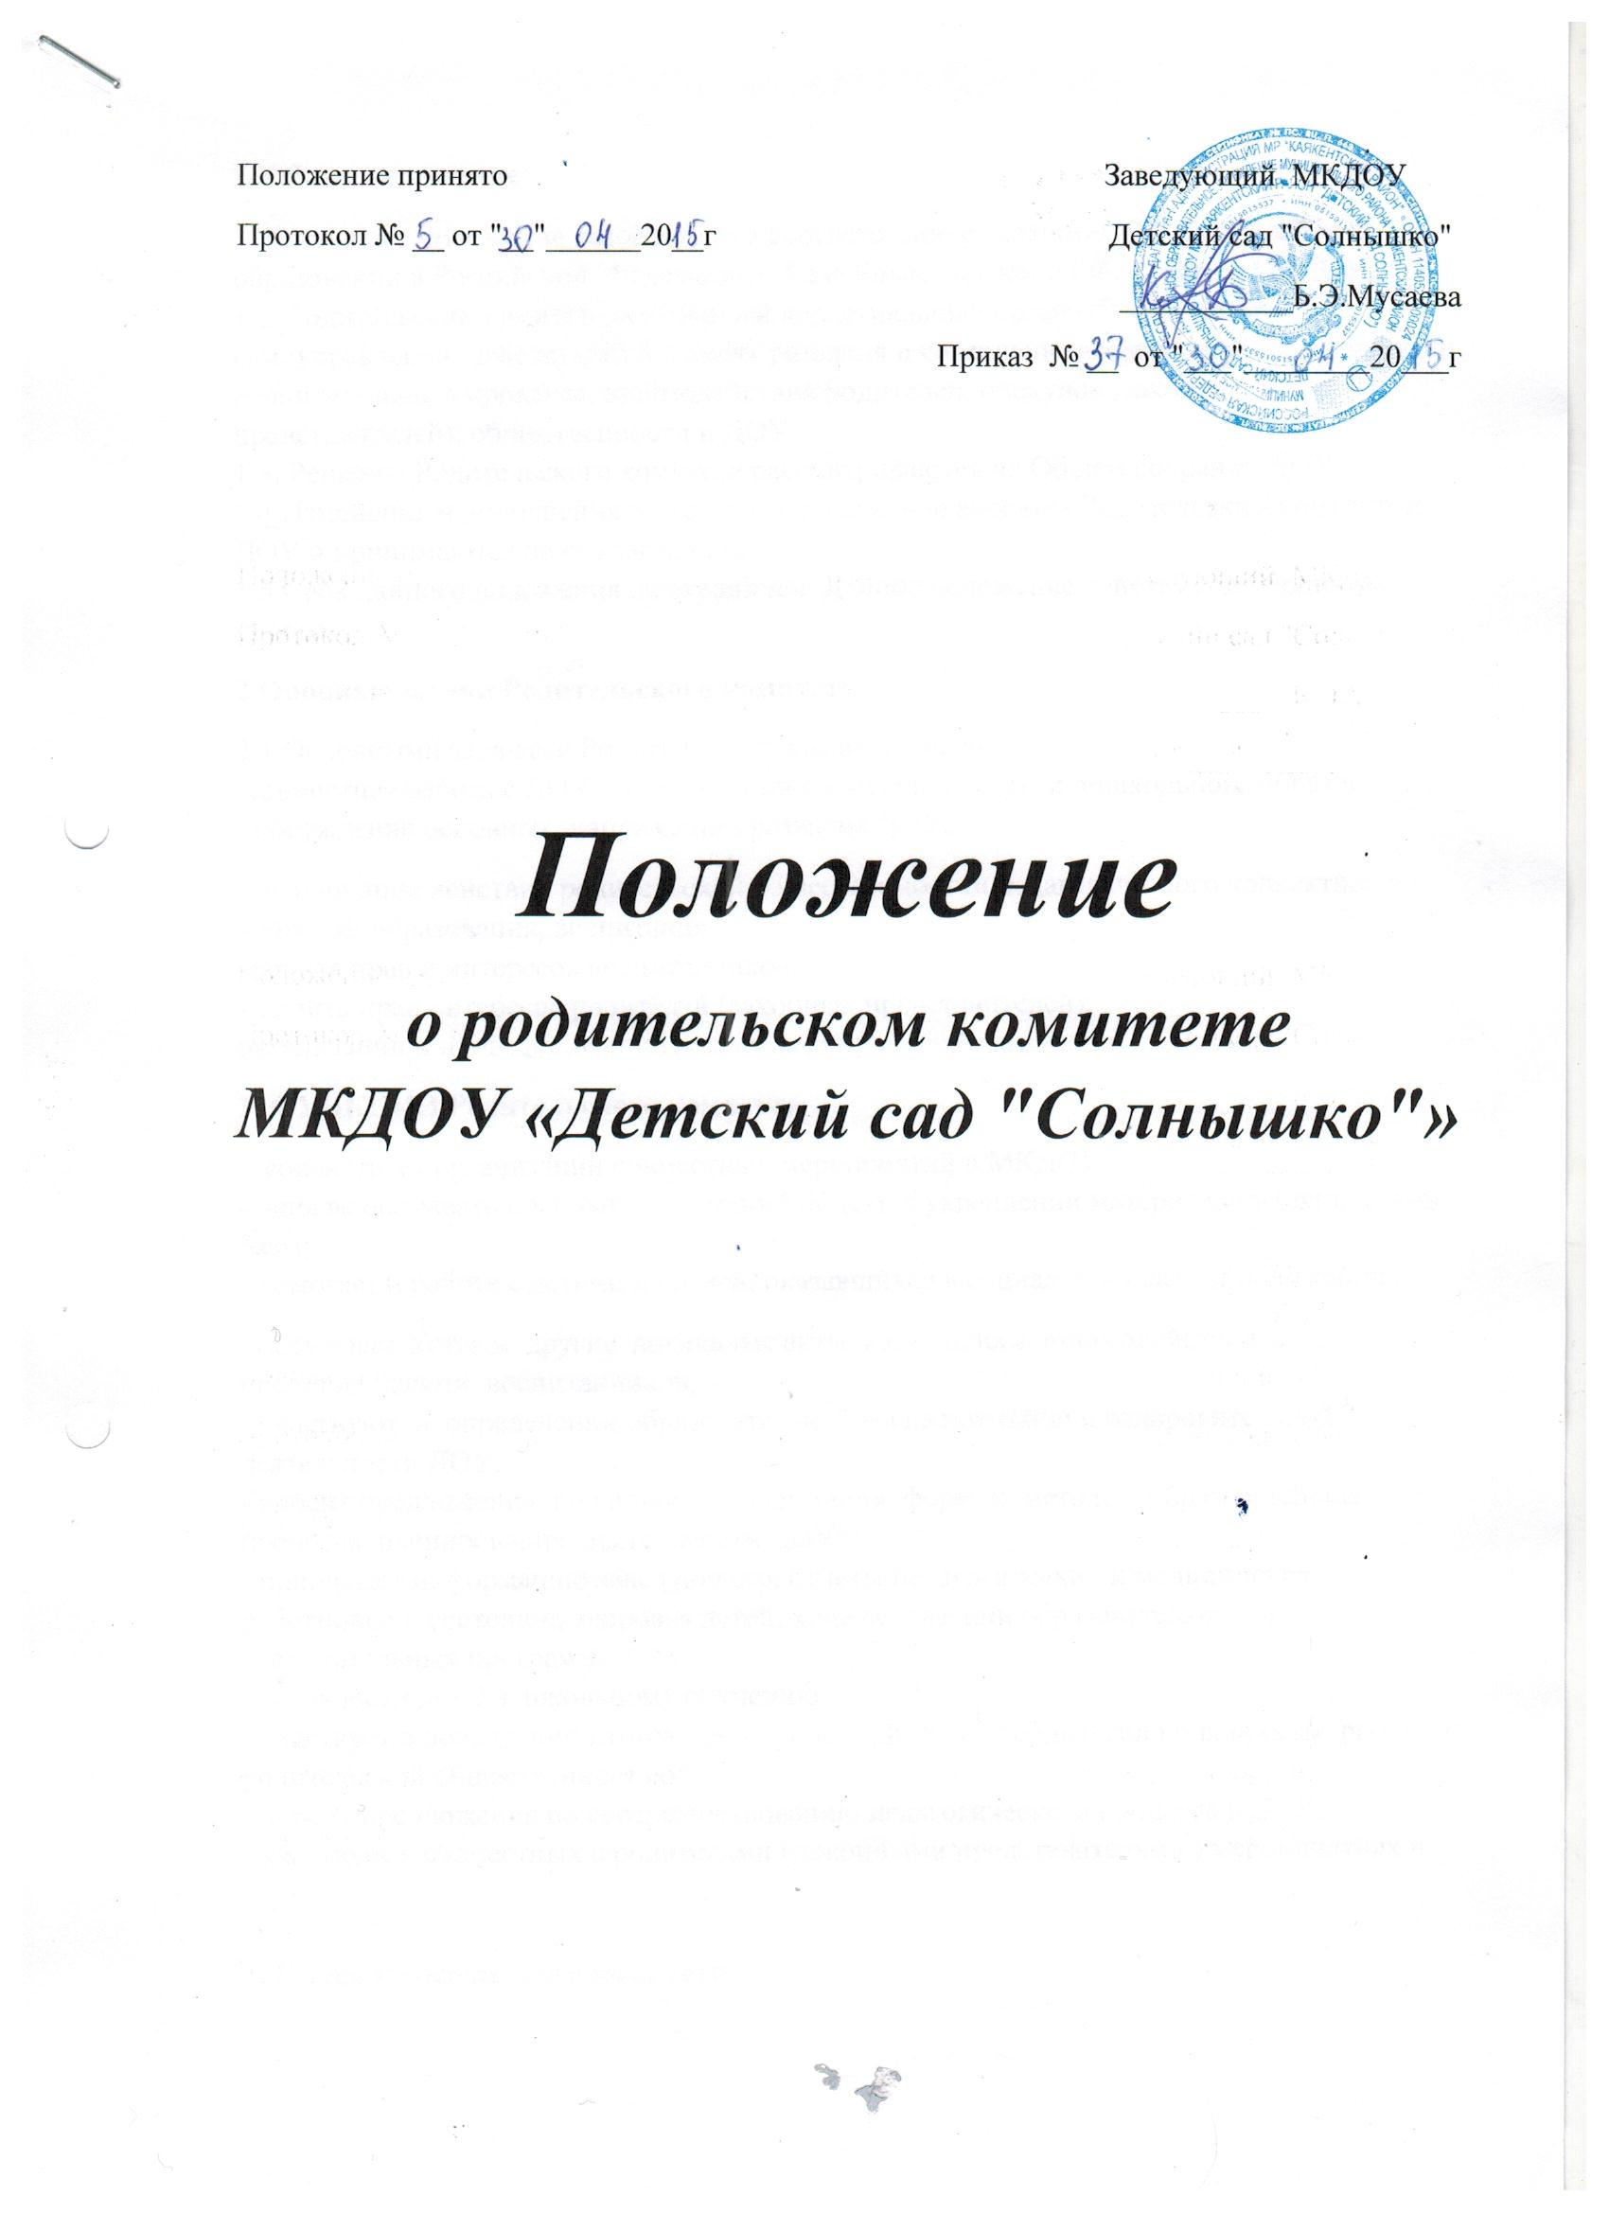
1. Общее положение
1. Настоящее положение разработано в соответствии с законом РФ № 273-ФЗ «Об образовании в Российской Федерации», Семейным кодексом РФ, Уставом МКДОУ. 1.2. Родительский комитет- постоянный коллегиальный орган общественного самоуправления, действующий в целях развития и совершенствования образовательного и воспитательного процесса, взаимодействия родителей, опекунов (законных представителей), общественности и ДОУ. 1.3. Решения Родительского комитета рассматриваются на Общем собрании ДОУ. 1.4.Изменения и дополнения в настоящее положение вносятся Родительским комитетом ДОУ и принимаются на его заседании. 1.5.Срок данного положения не ограничен. Данное положение действует до принятия нового.
2.Оновные задачи Родительского комитета
2.1.Основными задачами Родительского комитета являются: -совместная работа с ДОУ по реализации политики в области дошкольного образования; - обсуждение основных направлений развития ДОУ;
-координация действий родительской общественностии педагогического коллектива по вопросам образования, воспитания -защита прав и интересов воспитанников; - защита прав интересов родителей (законных представителей); -организации и проведении совместных мероприятий (праздников, досугов);
3. ФУНКЦИИ Родительского комитета
- содействует организации совместных мероприятий в МКДОУ;
- вправе оказывать посильную помощь МКДОУ в укреплении материально-технической базы;
- помогает в работе с детьми из семей, оказавшихся в социально-опасном положении.
- обсуждает Устав и другие локальные акты, касающиеся взаимодействия с представителями воспитанников; - участвуют в определении образовательной воспитательной и оздоровительной деятельности ДОУ; - вносит предложения по вопросам содержания форм и методов образовательного процесса, планирования деятельности ДОУ; - принимает информацию заведующего, отчёты педагогических и медицинских работников о состоянии здоровья детей, ходе реализации образовательных и воспитательных программ. - готовности детей к школьному обучению; - участвует в подведении итогов деятельности ДОУ за учебный год по вопросам работы с родительской общественностью: - вносит предложения по совершенствованию педагогического процесса в ДОУ; - участвует в совместных с родителями ( законными представителями ) мероприятиях в

4. Права Родительского комитета
4.1 Родительский комитет имеет право; - принимать участие в управлении ДОУ, в обсуждении локальных актов; - требовать у заведующего ДОУ выполнения его решений. 4.2 Каждый член Родительского комитета при несогласии с решением последнего вправе высказать своё мотивированное мнение, которое должно быть занесено в протокол.
5. Организация управления Родительским комитетом
5.1. В состав родительского комитета МКДОУ входят представители родительской общественности по 1 человеку от группы. Родительский комитет МКДОУ открытым голосованием избирает из своего состава председателя и секретаря сроком на один учебный год.
5.2 В необходимых случаях на заседании комитета приглашаются : - педагогические, медицинские работники, представители учредителя и общественных организаций; - приглашенные на заседание пользуются правом совещательного голоса. 5.3 Председатель родительского комитета: - организует деятельность родительского комитета; -определяет повестку дня; - контролирует выполнение решений Родительского комитета; - взаимодействует с руководителем ДОУ по вопросам управления. 5.4 Заседания родительского комитета созывается не реже 2 раз в год. 5.5 Заседание Родительского комитета правомочно, если на них присутствует не менее половины его состава.
6. Взаимосвязи Родительского комитета с органами самоуправления учреждения
б.1 Родительский комитет взаимодействует с другими органами самоуправления ДОУ ( Общее собрание , педагогический совет, Совет трудового коллектива).
7. Ответственность Родительского комитета
7. 1 Родительский комитет несёт ответственность: - за выполнение своих функциональных задач и функций; -соответствие принимаемых решений законодательству РФ, нормативно - правовым актам.
8. Делопроизводство Родительского комитета
8.1 Заседание Родительского комитета оформляется протоколом; 8.2 В книге протоколов фиксируется : - дата проведения заседания; - количество присутствующих; - повестка ДНЯ; - предложения и рекомендации родителей(законных представителей ), педагогов и членов коллектива. 8.3 Протоколы подписываются председателем и секретарем Родительского комитета. Нумерация протоколов ведется с начала учебного года.

